Люминесцентные скорпионаты Re(I): первые примеры
Петюк М.Ю.
Аспирант 2 года обучения
Институт неорганической химии им. А.В. Николаева,
Новосибирск, Россия
E-mail: petyuk@niic.nsc.ru
Последние десятилетия лиганды скорпионатного типа вызывают повышенный интерес благодаря своей способности стабилизировать широкий круг ионов металлов, особенно в низких степенях окисления. Особое внимание привлекают скорпионаты Re(I) – перспективные катализаторы реакций окисления и полимеризации, агенты для биоимиджинга, радиофармацевтические и противораковые препараты. При этом, насколько нам известно, изучение люминесцентных свойств скорпионатов Re(I) до настоящего времени не было представлено в литературе.
В данной работе нами был осуществлен синтез первых представителей люминесцентных скорпионатов Re(I), полученных на основе трис(2-пиридил)фосфина и его халькогенидов (2-Py₃P=X, X = НЭП, O, S). Было показано, что взаимодействие 2-Py₃P с [Re(CO)₅Br] селективно приводит образованию нейтрального хелатного комплекса 1, в то время как аналогичная реакция с участием 2-Py₃P=O и 2-Py₃P=S идет по пути образования катионных скорпионатов 2 и 3 (Рис. 1).
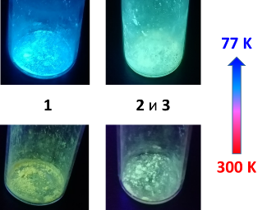
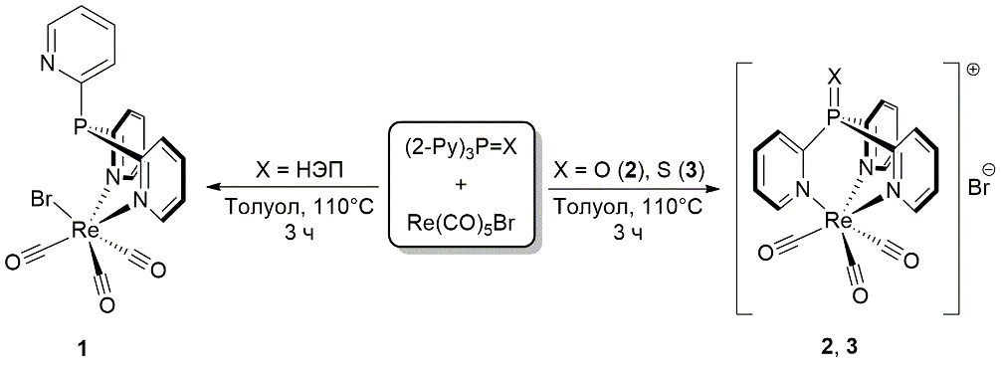
Рисунок 1. Синтез комплексов 1–3. Справа – эффект термохромизма люминесценции поликристаллических образцов.
Синтезированные комплексы в поликристаллическом состоянии характеризуются слабой люминесценцией при комнатной температуре с квантовыми выходами около 0.5%. При охлаждении до 77 К интенсивность эмиссии увеличивается более чем на 2 порядка, а максимумы полос испускания сдвигаются в коротковолновую область: с 540 до 460 нм для 1 и с 490 до 450 нм для 2 и 3. Цвет люминесценции образцов при этом изменяется с желто-зеленого и бежевого до синего и зеленого соответственно (Рис. 1). Микросекундный порядок времен жизни (22–42 мкс) указывает на фосфоресцентную природу наблюдаемой эмиссии. DFT и TD-DFT расчеты показывают, что возбуждённые состояния полученных комплексов имеют характер переноса заряда с фрагмента Re(CO)₃ на π-орбитали пиридиновых колец. Следует подчеркнуть, что обнаруженная желто-зеленая люминесценция соединений 1–3 малохарактерна для галокарбонильных комплексов Re(I), полосы эмиссии которых обычно лежат в оранжево-красном диапазоне. Обнаруженный ярко-выраженный термохромизм люминесценции синтезированных комплексов позволяет рассматривать их в перспективе как потенциальные материалы для люминесцентной термометрии.
Докладчик выражает благодарность научному руководителю - д.х.н. Артемьеву А. В., а также коллегам, принимавшим участие в данном исследовании: Багрянской И. Ю., Баранову А. Ю., Березину А. С., Гущину А. Л.

